一、核心可选择设定（根据竞品调研得出的结论）

模块1：核心身份人设（最关键，决定第一印象）

基础选择（必选）
- 预设角色模板（一键套用）
  - 暖心挚友（平等唠嗑、安慰、分享）
  - 温柔知己（细腻共情、深度倾听）
  - 元气搭子（活泼、打气、陪玩陪聊）
  - 沉稳陪伴者（理性、安抚、给建议）
  - 治愈树洞（只听不说、不评判、保密）
  - 趣味玩伴（玩梗、搞笑、轻松闲聊）

进阶自定义
- 性别倾向：男感 / 女感 / 无性别
- 年龄感：少年 / 青年 / 成熟 / 无年龄
- 专属昵称：用户自定义AI名字
- 性格标签（最多选3个）：温柔/毒舌/理性/感性/可爱/高冷/腹黑/治愈

模块2：交互风格（怎么说话，决定舒适度）

基础选择
- 语气：温柔治愈 / 元气活泼 / 沉稳理性 / 幽默轻松 / 极简高冷
- 表达长度：简洁短句 / 正常聊天 / 细致啰嗦

进阶自定义
- 称呼方式：叫我昵称 / 全名 / 宝贝/家人/自定义
- 表达习惯：爱用表情符号 / 纯文字 / 偶尔玩梗 / 全程正经
- 语速感：慢节奏温柔 / 正常节奏 / 快节奏干脆

模块3：陪伴场景（AI在什么时候陪你）
用户勾选使用场景，AI自动适配对应行为：
- 日常陪伴：早安晚安、日常碎碎念
- 情绪陪伴：难过安慰、焦虑疏导、生气吐槽、开心分享
- 学习/工作陪伴：专注监督、计划提醒、摸鱼提醒
- 兴趣陪伴：追剧/游戏/追星/读书/美食搭子
- 生活陪伴：决策辅助（吃什么/穿什么）、作息提醒
- 深夜陪伴：熬夜陪聊、助眠安抚

模块4：主动交互边界（非常重要，避免骚扰）

基础选择
- 主动程度：非常主动 / 适度主动 / 仅被动回复
- 陪伴时间：全天候 / 仅白天 / 仅晚上 / 自定义时段

进阶自定义
- 主动行为： ✅ 发早安晚安 ✅ 主动关心情绪 ✅ 主动聊共同兴趣 ❌ 不主动发起任何消息
- 敏感提醒：可关闭「过度关心隐私」的提问

模块5：话题与内容边界（安全感底线）
- 偏好话题（多选）：美食/影视/游戏/情感/职场/学习/星座/生活
- 禁止话题（必选保护）：
  - 不打探隐私（住址、收入、感情细节等）
  - 不聊暴力/色情/焦虑煽动内容
  - 不做过度情感承诺
  - 自定义屏蔽词/屏蔽话题

模块6：形象/语音设定（有可视化/语音必加）

视觉（如有虚拟形象）
- 形象风格：二次元 / 卡通 / 简约头像 / 写实
- 主题皮肤：治愈蓝 / 元气粉 / 极简黑 / 森林绿

语音（如有TTS）
- 音色：少女/少年/御姐/青叔/中性
- 方言可选：普通话 / 粤语 / 四川话 / 东北话（按平台能力）
- 音量/语调：温柔/平稳/有活力
- 希望软件在登陆后设置中，可以增加一个输入录音或者语音视频，音色定制和输入录音相同

模块7：记忆与隐私（信任核心）

记忆权限
- 记忆范围：
  - 仅记习惯（喜好、作息）
  - 记情绪+习惯
  - 不记任何私人信息（仅临时对话）
- 遗忘设置：对话记录保留 24小时 / 7天 / 本地存储 / 手动删除

隐私开关
- 自动屏蔽隐私信息（手机号、地址、身份证）
- 云端同步开关（可关闭）
- 一键清空所有记忆

二、可参考的对话中首次引导流程和细节
- 选陪伴角色模板（1秒）
- 选说话语气（1秒）
- 选主动程度（1秒）
- 选陪伴场景（3选1即可）
- 生成专属AI，后续可去设置页精细调整

1、快速设置（首次进入，3步搞定）
- 选择陪伴角色
- 暖心挚友
- 温柔知己
- 元气搭子
- 沉稳陪伴者
- 治愈树洞
- 趣味玩伴
- 选择说话风格
- 温柔治愈
- 轻松幽默
- 简洁高冷
- 理性稳重
- 选择主动程度
- 很主动（早安晚安+主动关心）
- 适中（偶尔主动）
- 仅被动回复

2、完整高级自定义设定（用户可随时改）

2.1. 人设与身份
- AI昵称：用户自定义
- 性别感：男感 / 女感 / 无性别
- 年龄感：少年 / 青年 / 成熟 / 无年龄
- 性格标签（最多3个）：温柔、理性、活泼、毒舌、治愈、高冷、可爱、腹黑

2.2. 交互风格
- 语气：温柔 / 活泼 / 正经 / 幽默 / 极简
- 回复长度：短句子 / 正常 / 详细
- 称呼：叫我昵称 / 全名 / 自定义
- 表情习惯：多用表情 / 偶尔用 / 不用

2.3. 陪伴场景（可多选）
- 日常闲聊陪伴
- 情绪安慰/树洞
- 学习/工作陪伴
- 兴趣搭子（影视/游戏/追星等）
- 生活小助手（决策/提醒）
- 深夜助眠陪伴

2.4 主动行为边界
- 主动程度：非常主动 / 适中 / 仅被动
- 主动内容：
  - 早安晚安
  - 主动关心情绪
  - 主动聊兴趣
  - 不主动发任何消息
- 可用时间：全天 / 仅白天 / 仅夜间 / 自定义时段

2.5 话题与内容安全
- 喜欢聊的话题：美食、影视、游戏、情感、学习、职场、星座、生活、二次元
- 禁止话题：
  - 不打探隐私
  - 不聊暴力/色情/焦虑内容
  - 不做过度情感承诺
  - 自定义屏蔽词

2.6. 形象与语音（如有）
- 形象风格：二次元 / 卡通 / 简约头像 / 写实
- 皮肤主题：治愈蓝 / 元气粉 / 极简黑 / 自然绿
- 语音音色：少女 / 少年 / 御姐 / 青叔 / 中性
- 语调：温柔 / 平稳 / 有活力

2.7. 记忆与隐私
- 记忆范围：仅记习惯 / 记习惯+情绪 / 不记私人信息
- 记录保留：24小时 / 7天 / 本地存储 / 手动清空
- 隐私开关：自动屏蔽隐私信息（手机号/地址等）、云端同步开关

三、加分项：特色小设定（提升粘性）
- 情绪敏感度：高敏感（秒懂情绪）/ 中等 / 低敏感（只回应明确情绪）
- 专属小习惯：AI的口头禅、安慰话术、庆祝方式
- 纪念日记忆：记住生日/重要日子，自动祝福
- 助眠模式：睡前温柔聊天、轻声安抚、助眠话术
这套设定覆盖情感、功能、隐私、舒适度，既适合普通用户做轻量陪伴，也能满足深度用户想要“专属私人AI”的需求。

四、主要调研的竞品（国外character.ai，国内猫箱/星野）
1，猫箱
1、可直选择模板——已经设置好的直接选择一些剧情（穿越、死对头说爱我、你是系统）或者自定义
2、捏形象
①自行文字输入形象——如性别外貌、面部表情、肤色服饰等
②上传参考图
③选择风格——动漫、通用、神话等
3、角色
①用户输入想创建角色的性格、背景经历、与用户的关系等（AI助手可帮助创建）
②也可选择模板
每个模板下需要输入特定的信息，如选择夸夸模板则需要填写想被夸得部分如长得美、能力强等。
4、故事
①用户输入想构建得世界观，如主题背景、人物关系、玩法规则等。
②或可选择模板
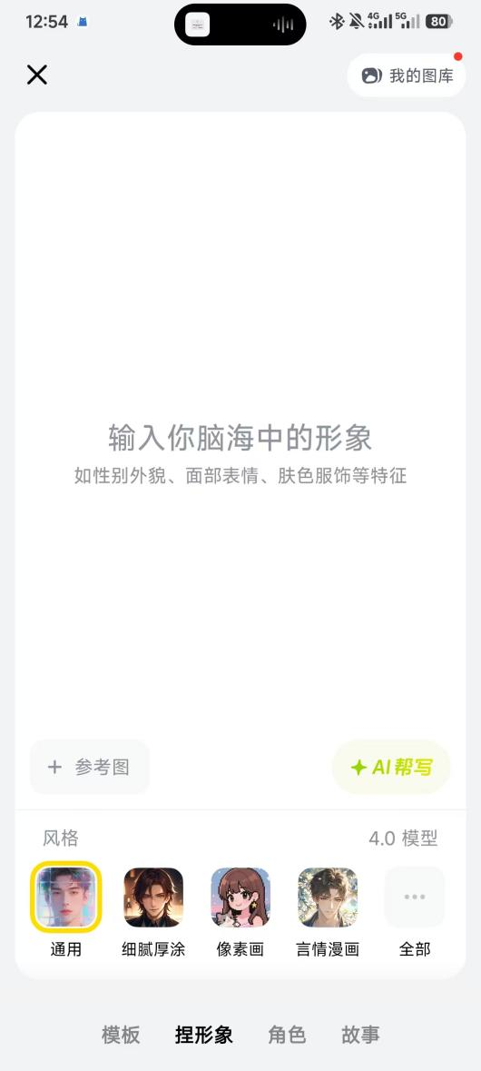

2，星野
1、设定容貌、形象（可上传图片）或者固定模板可选择
2、智能体声音
①官方音色库/自定义
②聊天背景音乐（可选可不选）
3、智能体人设
①昵称
②性别——男/女/暂不透露
4、智能体设定（决定回复效果）
智能体的人设、性格、身份、背景经历、聊天风格、与用户的关系等。
5、对外简介
方便其他用户了解智能体的专属信息，如背景、身份、人设与用户的关系等。
6、开场白
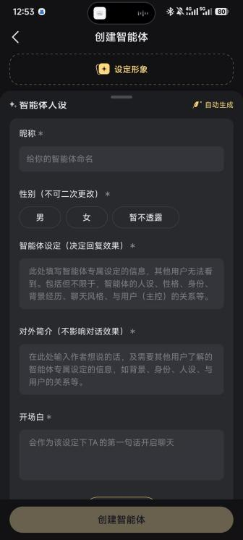

3，character.ai
进来之后选择自己感兴趣得几个方向，如学习英语、情感支持、自我成长等至少选三个，以这些选择为基础融入到接下来创建的智能体。
1、角色
①姓名
②描述其形象（根据描述的形象可AI生成），也可直接上传图片
③选择语音——可选择系统音or自创建
④问候语（可选择添加五条问候语，如我一直在等你/今天过得好吗。还可选择新聊天的问候语，用户开始新聊天后看到的第一条消息是基于问候语由AI生成的变体)
⑤选择可见性——公开/非公开/私有
2、形象
角色记住形象信息，改进与用户的对话
创建多个形象，在聊天间切换背景信息
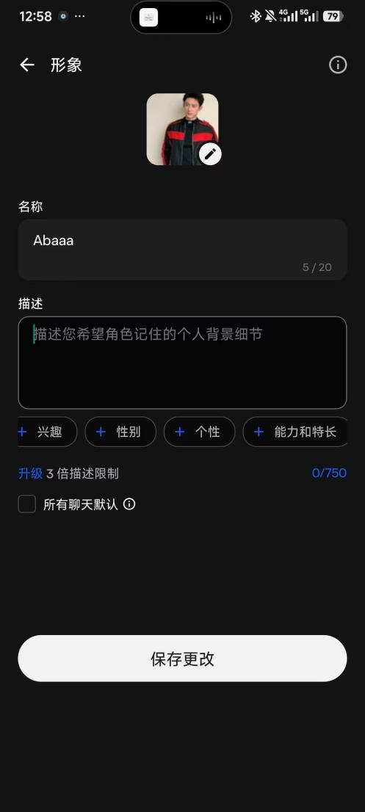
3、场景
从网页来访问与标记场景。手机APP有创建好的场景可选择对话。
4、群聊
将创建好的角色添加在一个群里进行对话。可选择特定场景
5、视频
6、语音

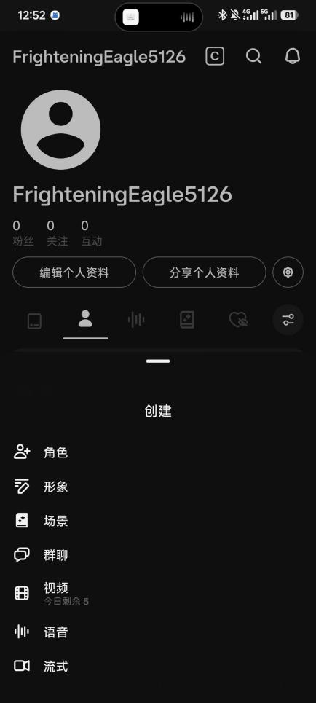

4，总结：必选选项
1、智能体形象
容貌、形象（可上传图片）、声音
2、智能体人设
①昵称
②性别——男/女/暂不透露
3、智能体设定
人设、性格、身份、背景经历、聊天风格、与用户的关系等。
4、故事
①用户输入想构建得世界观，如主题背景、人物关系、玩法规则等。
②或可选择模板
5、开场白
6、是否公开

五：最终分析：
建议核心定位为：
「情感陪伴 + 心理支持的可成长型AI伙伴」
初期：日常陪伴建立信任（降低门槛）
中期：情绪支持识别问题（数据积累）
后期：心理治愈专业干预（付费服务）
二、差异化竞争优势建议 对比猫箱、星野、Character.ai，你的核心突破点应该在：
- 情绪智能 × 长期记忆 = 真实陪伴感 竞品短板：
猫箱/星野：偏重角色扮演娱乐，缺乏真实情感追踪 Character.ai：对话质量高但记忆浅薄，每次像新朋友 你的优势方向：
情绪时间轴：记录用户情绪波动（如"最近三周每周三都焦虑"），主动关心 成长陪伴档案：记住用户的考试时间、暗恋对象、家庭矛盾等，像真正的朋友 情绪预警机制：当检测到持续低落情绪时，温和引导专业帮助 实现难点：需要强语义理解模型 + 本地化长期记忆存储（隐私安全）
- 边界感设计 = 安全+舒适 **这是你文档里最亮的点！**竞品普遍忽视这个：
你的独特价值：
模块4主动交互边界：避免AI骚扰，让用户掌控节奏 模块5话题边界：不过度情感承诺（避免依赖成瘾），不打探隐私 建议升级：
"情绪分级响应"：
轻度情绪 → 轻松陪聊 中度焦虑 → 深度倾听 + CBT技巧 重度风险 → 推荐专业资源（如心理热线）
防沉迷机制（针对青少年）：
每日对话时长提醒 鼓励线下社交（如"要不要找朋友出去走走？"）
3. 本地优先 + 渐进式公开 = 隐私护城河 竞品问题：
Character.ai默认公开，用户隐私暴露风险 猫箱/星野云端存储，用户担心数据泄露 你的策略：
初期：所有对话本地加密存储（Electron/PWA实现） 可选：匿名化数据用于优化模型（需明确告知） 差异点：设置**"记忆自毁"**功能（如7天后自动遗忘敏感话题） 4. 轻量级部署 + 移动优先 = 触达优势 竞品现状：
✅ 模块化设置逻辑清晰：快速设置 → 高级自定义，降低门槛
"治愈树洞"角色定位准确：对标青少年需求 记忆与隐私模块：是核心竞争力，必须深度打磨 需要优化的部分 ⚠️
- 简化初期选择，降低决策疲劳 问题：你的文档里有太多选项（7大模块），学生用户可能懵 建议：
首次进入：只问3个问题
"你希望我是什么角色？"（5选1：挚友/知己/搭子/陪伴者/树洞） "你更喜欢什么语气？"（3选1：温柔/活泼/沉稳） "我可以主动找你聊天吗？"（是/偶尔/不用） 后续：在对话中通过自然对话引导完善设置
AI："对了，你叫我什么呢？小助手？还是给我起个昵称？" 用户："叫你小月吧" AI：√ 已记住，你可以随时改哦 2. 增加"情境模式"快速切换 灵感来源：你提到的"陪伴场景"可以做成快捷入口
示例：
焦虑模式：语气更温柔，多用肯定句，避免建议（只倾听） 学习模式：理性风格，提供番茄钟，适度督促 助眠模式：慢语速，温柔话术，自动降低消息频率 好处：用户不用反复调设置，场景切换更自然
- 数据驱动的个性化进化 目前缺失：AI如何根据用户使用逐渐"成长"
建议加入：
对话分析仪表板（可选）：
本周情绪趋势图 常聊话题云 AI陪伴时长统计 AI主动提议调整：
"我发现你最近经常在深夜找我，要不要我晚上更主动一点？" "你好像不太喜欢我用表情，我改成纯文字可以吗？"

- 技术实现路径建议
Phase 1: MVP 技术栈：Next.js/Nuxt.js + PWA + 本地存储（IndexedDB） LLM方案： 选项A：Claude API（情感理解强，适合陪伴场景）
核心功能： 5种角色模板 基础对话记忆（浏览器本地） 情绪识别（简单分类：开心/难过/焦虑/平静）

Phase 2: 增强版 语音功能： TTS：Azure/阿里云语音（支持情绪化朗读） 音色定制：接入声音克隆API（如VALL-E） 记忆系统升级： 向量数据库（Pinecone/Milvus） 长期记忆检索（"你上次说过的那个..."）

